Jazykové prostředky: (nejen) expresivita

Jazykové prostředky jsou i v základním tvaru rozlišitelné podle toho, v jakých situacích jsou používány. Slovní zásoba se tak zhruba dělí do několika oblastí. Jsou v nich prostředky typické pro spisovný jazykový projev, typické pro obecnou češtinu, pro nářečí a jazykové projevy profesních či sociálních skupin. Takové členění je zřejmé a maturitní testy tento typ úloh téměř neobsahují. Zato obsahují úlohy, v nichž mají žáci rozpoznat příznakovost (určité zabarvení) jazykových prostředků v situačně či významově netypickém kontextu. Kočka nebo kocour obvykle jsou významově neutrální výrazy, ale v určitém kontextu taky nemusí být. V případě, že v určitých situacích označují ženu nebo muže, se jedná o užití expresivní. A právě s těmito zvláštními užitími běžných prostředků některé maturitní úlohy operují. Jiné předestřou rejstřík příznaků: expresivita, knižnost, slangovou apod. Úkolem žáka je odpovědět, zda jsou takto příznačně použity konkrétní jazykové prostředky v kontextu věty či v širším těle textu.
Také pro vaše vlastní vyjadřování, obzvláště chcete-li zaujmout posluchače, je rejstřík prostředků využitelných pro ozvláštnění vašich promluv důležitý. Přemýšlejte tedy jak o předložených cvičných úlohách, tak také o tom, jak byste v daných kontextech jednali vy. Tedy jaké prostředky byste užili, a co by na to řekl člověk, který čte či naslouchá.
Pozor na:
- Nepochopení zadání: někteří studenti na videu řešili jinou úlohu, než byla zadaná. Pročtěte si zadání důkladně a promýšlejte, na co se budete soustředit ve výchozím textu či v nabízených možnostech. Zvláště si uvědomte, že pojmy, na nichž závisí rozlišení správnosti, resp. nesprávnosti nabízených odpovědí, mají určitý význam. Všimli jsme si, že studenti někdy spíše tipovali proto, že nepoužívali pojem ze zadání přesně.
Doporučení:
- Doporučujeme vám udělat si analýzu zadání tak, aby vám umožnila opravdu spolehlivě vylučovat ty z nabízených odpovědí, které zjevně nejsou správné. Nejprve je potřeba zjistit, jaký stylový příznak hledáme, v jaké části textu se má vyskytovat a co o tom víme. Dále doporučujeme, abyste si stanovili nějaký postup, klíč, jak nalézt to jediné správně řešení, podle toho, čím se odlišují nabízené odpovědi.

Video: Dáme to! Jazykové prostředky
1 Výchozí text:

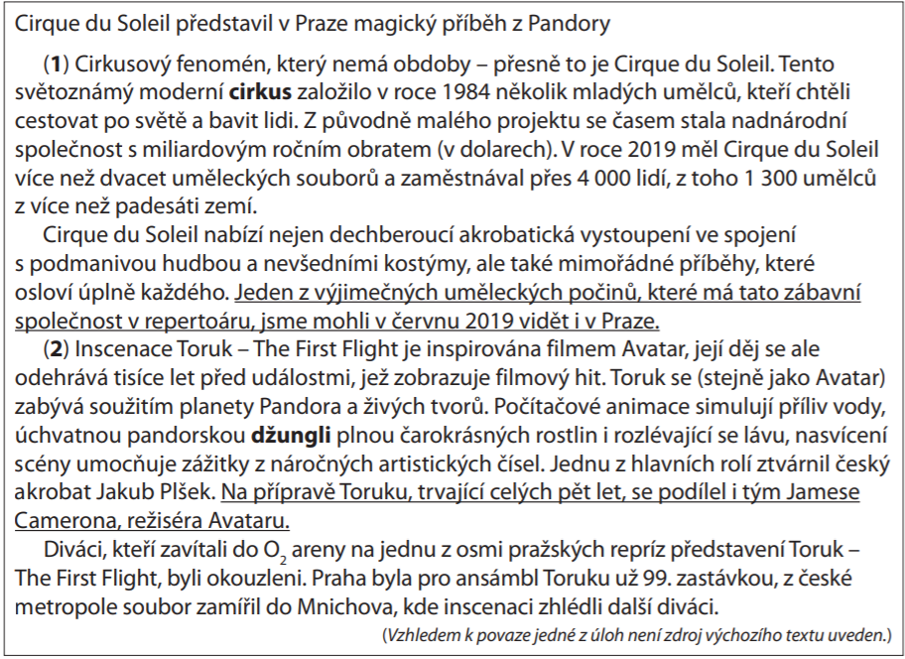

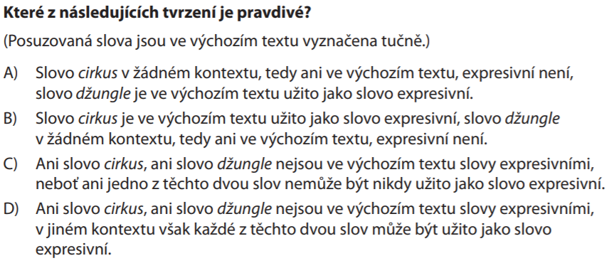
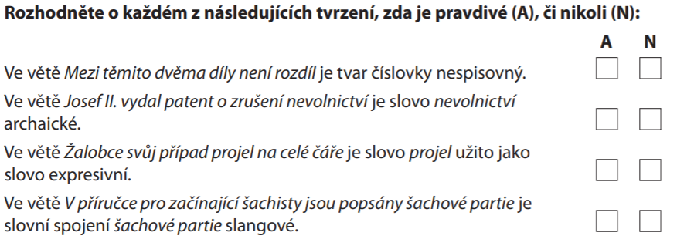

3 Výchozí text:

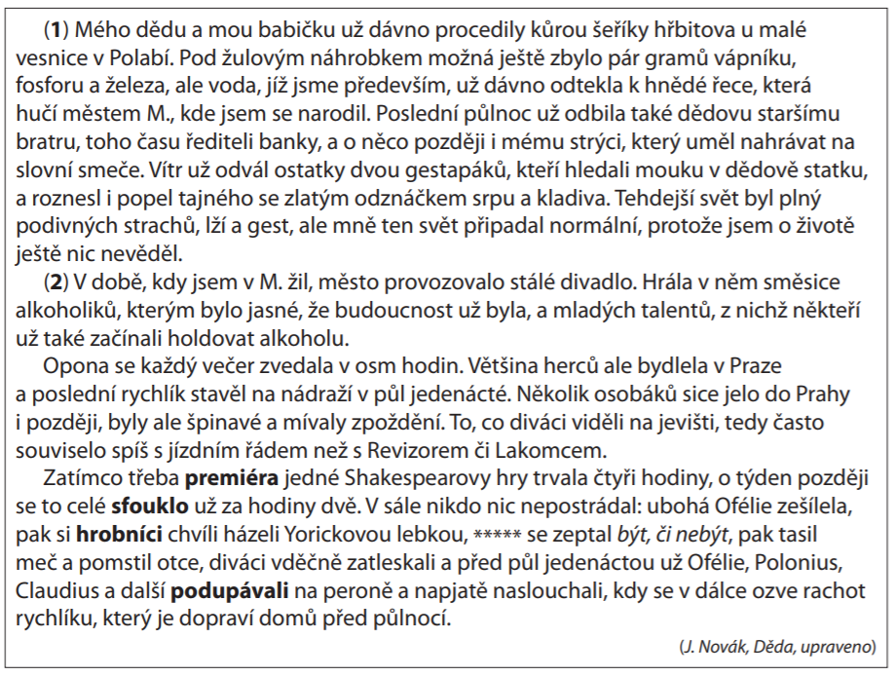

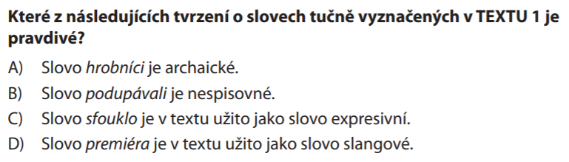

4 Výchozí text:

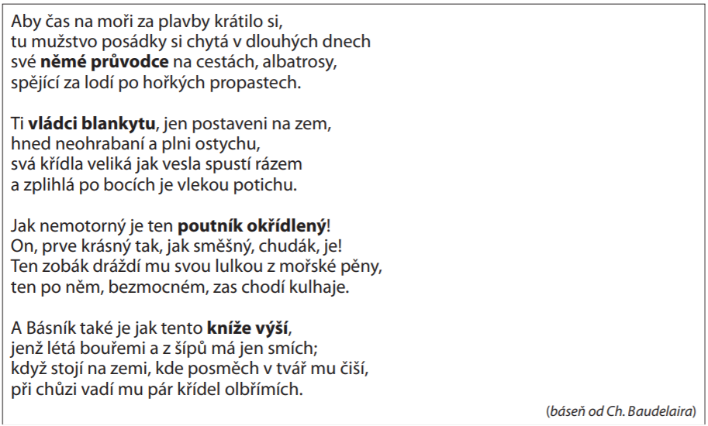

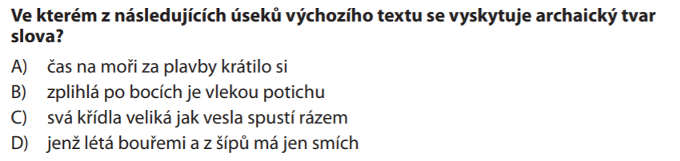

5 Výchozí text:

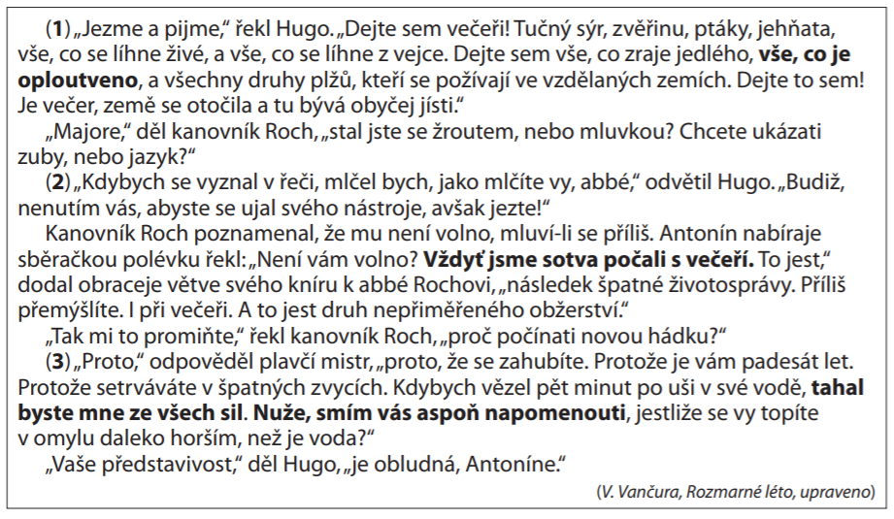

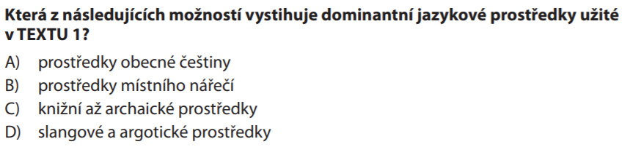

Klíč k řešení úloh v pracovním listu:

1 D
2 NE; NE; ANO; NE
3 C
4 B
5 C

